
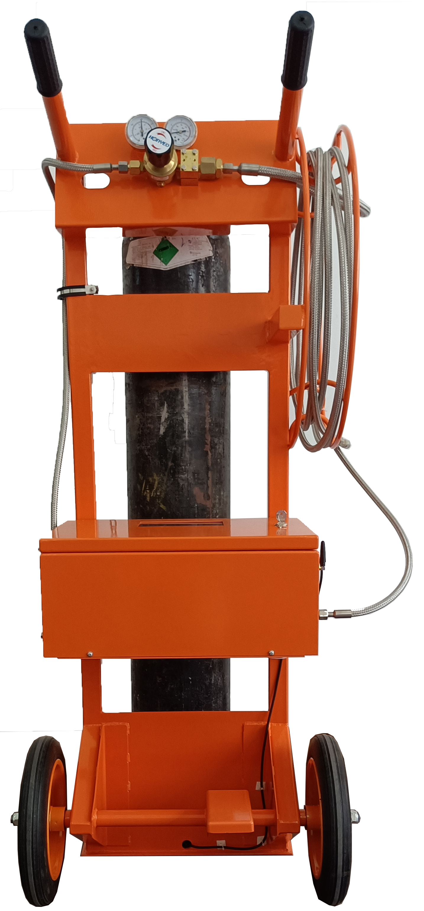
JZ1013B
物联网SF6气体应急充气车

1 产品介绍
JZ1013B SF6电气设备物联网应急充气车，是根据运行中六氟化硫电气设备存在泄漏的情况而开发的，当设备发生气体泄漏时，设备不能及时停电检修，又要保证设备的安全正常运行，设计出一款在线自动充气装置。装置主要为六氟化硫电气设备提供在线充气，当六氟化硫电气设备发生漏气时，装置会根据预先设定好的压力阈值进行判断，低于设定的压力阈值时开始自动补气，当压力达到设备的额定工作压力时停止补气。补气完成之后进行数据保存，将此次补气开始时间、结束时间、补气量进行数据记录，并以短信的形式发送给相关工作人员。在线实时监测，动态补气，无需人工干预，补气自动完成。

2 功能特点

➢ 钢瓶内气体微水和纯度测量

➢ 充气管路抽真空

➢➢ 六氟化硫电气设备压力实时监测

➢ 六氟化硫钢瓶内气体加热

➢➢ 7寸彩色触摸液晶显示屏

➢➢ 界面简洁大方，操作方便

➢➢ 重复性好、响应速度快

➢➢ 兼容性好

➢➢ 稳定性好

➢➢ 高可靠性，安全性

➢➢ 快插接口连接，安装拆卸方便

3 技术指标
序号 | 名称 | 参数
1 | 工作环境温度范围 | －20℃～＋45 ℃
2 | 工作环境湿度范围 | ≤95%RH
3 | 设备尺寸 | 725*650*1406（mm）
4 | 补气压力 | ≤0.9MPa
5 | 工作电源 | AC 220V/50Hz
6 | 进口压力 | < 1.0Mpa
7 | 管路耐压 | < 1.5Mpa
8 | 称重范围 | 1Kg～200Kg
9 | 加热带功率 | 800W
10 | 温控范围 | 0℃～＋60℃

4 产品图片
